GRADIVO ZA MEDIJE

Ljubljana, 19. oktober 2021

KAMPANJA ZA PROMOCIJO LOKALNEGA RIBIŠTVA 2021 - 2023

RAZLOGI ZA KAMPANJO

Slovenci v primerjavi z evropskim povprečjem pojemo (pre)malo rib, poleg tega pa tudi slabo poznamo lokalni sektor ribištva, čeprav gre za tradicionalno dejavnost. Slovenija je zelo vodnata država, z velikim številom ribogojnic

Vključevanje rib in školjk v naše jedilnike ter preizkušanje tradicionalnih receptov terja od nas določeno pripravo in namensko nakupno vedenje. Pri tem se kot naročena ponuja izbira prav lokalnih rib, školjk ali morskih sadežev. Zanje smo lahko prepričani, da so sveži, ulovljeni ali vzrejeni s pomočjo lokalnega ribiča ali ribogojca ter ne nosijo močnega ogljičnega odtisa.

Na Ministrstvu za kmetijstvo, gozdarstvo in prehrano smo se zato odločili, da lokalne ribe in školjke priključimo siceršnjemu promoviranju lokalne hrane. S pomočjo Evropskega sklada za pomorstvo in ribištvo 2014 - 2021 smo začeli s promocijsko kampanjo za dvig ozaveščanja javnosti o trajnostnih ribiških proizvodih in proizvodih iz akvakulture. Ribe in školjke smo se odločili priključiti akciji oglaševanja lokalnih prehranskih izdelkov pod skupnim imenom Naša super hrana.

Promocijska kampanja bo preko različnih komunikacijskih kanalov, kot so televizijski in radijski oglasi, zunanje oglaševanje, oglaševanje v tiskanih medijih, oglaševanje na spletu, spletna stran z zemljevidom, facebook oglaševanje ipd., potrošniku poskušala približati pozitivne atribute lokalnega sektorja ribištva in akvakulture ter ga usmeriti, da pri načrtovanju svojega jedilnika vanj vsaj enkrat tedensko vključi tudi ribe ali morske sadeže. Pri izbiri pa naj poseže predvsem po lokalni ponudbi.

Osrčje promocijske kampanje je spletna stran www.nasasuperhrana.si/ribe, ki predstavlja stičišče ponudbe in povpraševanja po lokalnih ribiških izdelkih ter svežih ribah in morskih sadežih. Na zemljevidu, kjer so vpisani lokalni ribiči in ribogojci, lahko potrošnik najde njihove kontaktne podatke, v prihodnje pa bo tam moč najti tudi druge podatke (npr. o vrstah ulovljenih oziroma vzrejenih rib ali školjk posameznega ribiča ali ribogojca), ko se bodo ponudniki sami vpisovali v zemljevid. Spletna stran je tudi bogat vir informacij s področja ribištva, potrošnika pa poleg k lokalnim ribam usmerja tudi k premisleku o trajnostnem ribolovu, biodiverziteti v morju in ekološkim vprašanjem. Javnost hkrati nagovarja tudi k izbiri sezonskih lokalnih proizvodov, ki so manj obremenjujoči za okolje. Na spletni strani bomo obiskovalce tudi informirali, kaj pomeni pravilno označevanje ribiških proizvodov ter kdaj in v kakšnih primerih se lahko prepričajo, da so ribe ali školjke, ki jih kupujejo, zares lokalne. Dobili pa bodo tudi napotke, kako prepoznati sveže ribe in školjke ter marsikateri odličen recept za pripravo lokalnih rib ali školjk.

Z željo po ohranitvi lokalnega ribištva in ribogojstva ter njune kulturne dediščine in kljub skromnemu ulovu je promocijska kampanja usmerjena v oživitev kratkih verig na način, da bo lokalni potrošnik začel uživati več rib, predvsem več lokalnih rib, s tem pa bosta imeli obe strani koristi, tako sektor ponudbe kot sektor povpraševanja. Lokalna ribja hrana in izdelki iz akvakulture imajo namreč mnoge koristi pred proizvodi, ki so bili pripeljani od daleč.

Glavni namen promocijske kampanje je povečati dovzetnost kupcev do lokalne ribje hrane in s tem tudi pripravljenost na nakup ter zmanjševanje cenovne občutljivosti. Njeno sporočilo namreč je, da je vredno podpreti lokalne ribiče, ribogojce, školjkarje in predelovalce, saj so to osebe iz naše bližine, ki ponujajo lokalne ribe in proizvode iz akvakulture s pristnim karakterjem.

Promocijska kampanja je namenjena dvigu osveščenosti javnosti o obstoju lokalnega sektorja ribištva, morskega ribogojstva in školjkarstva, sladkovodne akvakulture in predelave ter k pozivanju javnosti, naj v svojo prehrano namesto od daleč pripeljanih ribiških proizvodov vključi lokalne, saj ima, kot pravi kampanja, "vsaka riba svojo zgodbo", ki se začne pri predanih lokalnih ribičih, ribogojcih, školjkarjih in predelovalcih.

Na ministrstvu si želimo, da bo promocijska kampanja prispevala k temu, da bodo tudi bodoče generacije lahko uživale v uravnoteženi zdravi prehrani lokalnega izvora.

2,5-letna nacionalna marketinška kampanja - ki bo nadgradila leta 2012 začeto marketinško kampanjo Rad jem ribe, v 2017 do 2020 nadgrajeno s promocijskimi predstavitvenimi aktivnostmi na sejmih (Agra, Narava in zdravje, Kulturni bazar itd.) in drugih dogodkih - bo med drugim:
- dvigovala ugled lokalnega sektorja ribištva;
- povečevala zaupanje v lokalne ribiške proizvode;
- izboljševala informiranost o lokalnih vrstah ribolova in vzreje ter lokalnih načinih ribolova, vzreje ter predelave;
- izboljšala informiranost o prednostih uživanja lokalnih vrst (pomen sezonskosti).

Na ta način želimo s kampanjo povečevati možnost, da bodo slovenski kupci pri izbiri in nakupu namenjali prednost lokalni ribji hrani.

KRATEK OPIS KAMPANJE

Kreativna rešitev kampanje temelji na fileju surove ribe, saj želimo poudariti njeno svežino in izjemno kratko pot od vode do krožnika. S skrbno aranžirano postavitvijo poskrbimo, da deluje vabljivo in okusno, hkrati pa pritegnemo pozornost in opozorimo na pomen svežine in lokalnega porekla, s tem pa tudi bližine. Kampanja v svoji vizualni podobi vključuje resnične ribiče, ribogojce in predelovalce ter s tem poudarja pristnost ribiških proizvodov.

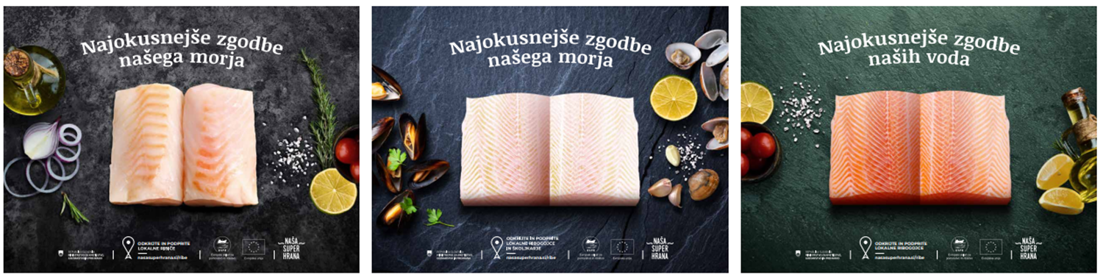

Krovni grafični element je znak, ki ponazarja lokacijo in ribo:



Znak se na zemljevidu na spletni strani pojavlja z namenom prikaza lokacije ponudnika lokalnih ribiških proizvodov.

Kampanja bo potekala na vseh glavnih komunikacijskih kanalih, in sicer: TV, RA, OOH (zunanje oglaševanje), digital/ splet (FB, youtube), spletna stran, tisk.

V fazi produkcije so bile izvedene naslednje naloge:
- produkcija štirih različic TV oglasa;
- produkcija (posnetek) štirih različic oglasov za radio;
- tisk treh različic oglasov na OOH/zunanjih oglasih (jumbo plakatih);
- priprava dveh različic reklamnih pasic za spletno oglaševanje;
- produkcija oglasov za tiskane medije;
- produkcija advertorialov za tiskane medije;
- postavitev, oblikovanje in vključitev besedil v celostno spletno stran kampanje;
- priprava Facebook strani za kampanjo;
- produkcija vsaj 150 fotografij;
- 10 video receptov priprave jedi iz rib in morskih sadežev;
- 3 videi s praktičnimi nasveti glede nakupa/izbora rib in morskih sadežev;
- potisk označevalnih predmetov za označevanje proizvodov na prodajnih mestih;
- potisk promocijskega materiala (nakupovalne hladilne torbe, predpasniki, termo posoda za hrano, rokovnik).

IZBOR IZVAJALCA

Naročnik je najugodnejšo ponudbo izbral na podlagi merila ekonomsko najugodnejša ponudba z uporabo merila najvišje skupno število točk, ob izpolnjevanju vseh pogojev iz razpisne dokumentacije. Izbrana je bila agencija Pristop d.o.o. Pogodba med naročnikom in izvajalcem je bila podpisana 23. 7. 2021.

Izbrani izvajalec je na podlagi razpisnih zahtev pripravil: idejo za marketinško strategijo z media planom, kreativne rešitve za kampanjo, produkcijo materialov in zakup oglasnega prostora za izvedbo marketinške kampanje, ki bo potekala od leta 2021 do 2023.

Javno naročilo je bilo sestavljeno iz štirih faz, in sicer:
1. faza: Izdelava 2,5-letne marketinške strategije z media planom;
2. faza: Izdelava idejne zasnove (kreacije) za različna medijska sporočila, izdelke in scenarije;
3. faza: Produkcija potrjenih komunikacijskih sporočil za različne kanale in potisk izdelkov;
4. faza: Zakup oglasnega prostora v skladu s potrjeno marketinško strategijo ter media planom.

Za 4. fazo (zakup) so bile postavljene naslednje zahteve:

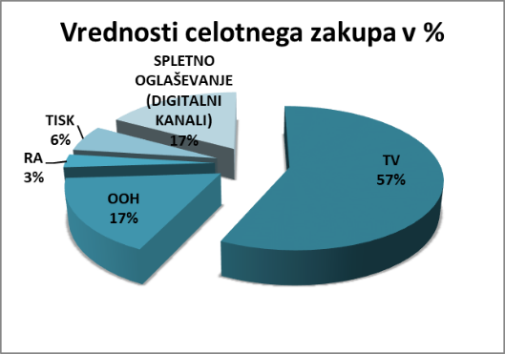

FINANCIRANJE KAMPANJE

Sredstva za promocijsko kampanjo so rezervirana na PP 140023 – Evropski sklad za pomorstvo in ribištvo (75%) in PP 140024 – Slovenski proračun (25%).

Vrednost celotne pogodbe znaša 559.360,82 evra (z DDV) oz. 458.492,48 evra (brez DDV).

Zakup medijskega prostora bo potekal v treh valovih, in sicer je za zakup medijskega prostora namenjenih:
Za leto 2021: 133.333,33 evra (z DDV) – za 1. val kampanje
Za leto 2022: 133.333,33 evra (z DDV) – za 2. val kampanje
Za leto 2023: 133.333,33 evra (z DDV) – za 3. val kampanje

Vsako leto bo medijski prostor zakupljen za vse omenjene komunikacijske kanale.

MERJENJE UČINKOV KAMPANJE

Merjenje učinkov 2,5-letne marketinške kampanje se bo izvajalo z merjenjem nakupovalnih preferenc potrošnikov in doseganja operativnih ciljev. Tovrstno merjenje se bo izvajalo prvič v jesenskih mesecih 2021 (smo v fazi izbora izvajalca), drugič leta 2022 (med izvajanjem kampanje) in tretjič konec leta 2023 (po zaključku cele nacionalne kampanje).

V splošnem se bo merilo oz. spremljalo:

- prepoznavnost ribiškega sektorja;
- potrošnjo in prodajo rib in ribiških proizvodov (stopnja prej in potem); lokalno vs. globalno;
- spremembo navad domačega potrošnika glede porabe/uživanja rib in ribogojskih proizvodov;
- spremembo navad domačega potrošnika glede nakupovanja rib in ribogojskih proizvodov;
- spremembo odnosa do svežega ulova in vzreje;
- ekološko oziroma trajnostno zavest glede rib in ribogojskih proizvodov;
- percepcijo do lokalnih rib (pomen tradicije, zaupanje in pomen porekla);
- pomen lokalnosti pri izbiri rib.

Promocijska kampanja za dvig osveščenosti javnosti o trajnostnih ribiških proizvodih in proizvodih iz akvakulture se bo sinergično vključevala v že obstoječe kampanje Ministrstva za kmetijstvo, gozdarstvo in prehrano, poleg tega pa bo zaradi svoje generičnosti podpirala tudi ostale promocijske aktivnosti na terenu s strani posameznih deležnikov sektorja, saj bo, z opozarjanjem na pozitivne lastnosti lokalnih proizvodov, vsem deležnikom na našem lokalnem prostoru nudila skupno oglaševalsko platformo.

